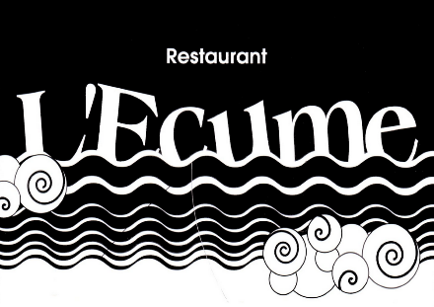

Plat 16€
Entrée + Plat ou Plat + dessert 24€
Entrée + Plat + Dessert 32€

Foie gras de canard maison et sa chutney (suppl. 4€)
6 huitres St Vaast n°3
Soupe de poissons, rouille, croûtons
Moules farcies
Crevettes bouquet (200g)

Cœur de rumsteck sauce
*Madère
*Poivre
*Béarnaise
*Roquefort
Poisson retour du marché
Pavé de saumon sauce béarnaise
Burger de bœuf maison
Burger de saumon

Carte de desserts maison ou glaces
À la carte

Moules frites *marinière
*normande
*curry
*chèvre et basilic
*Roquefort
(800g de moules) 13.90€

Nos salades grand modèle
14.80€

Monsieur Seguin : chèvre sur toast, fromage de brebis, coppas, tomates

Aveyronnaise : Roquefort, champignons, queues de crevettes, tomates confites

César : aiguillettes de poulet, tomates confites, croûtons, parmesan, sauce César

Du Pêcheur : fruits de mer, queues de crevettes, tomates confites, saumon fumé

Petite nature : pomme de terre, champignons, tomates confites, maïs, fromage de brebis

